الأبعاد البيئية لمياه الصرف الصحي في مدينة العمارة
م م علي ناصر عبد الله
جامعة ميسان / كلية التربية
الخلاصة
يهدف البحث إلى معرفة الأبعاد البيئية لمياه الصرف الصحي من حيث معرفة الخصائص الكيميائية والفيزيائية لمياه الصرف الصحي فضلا عن تركيز العناصر الثقيلة ,وقد لاحظت الدراسة ارتفاع محددات التلوث بشكل أعلى مما سمحت به المحددات العراقية لنظام صيانة الأنهار من التلوث, فقد سجل كل من الكلوريدات والكبريتات والفوسفات والكالسيوم والمواد الصلبة العالقة والذائبة والتوصيلية الكهربائية والزيوت والشحوم والنترات تركيز مرتفع خلال فصل الصيف في حين سجلت نفس العناصر باستثناء الكالسيوم والمواد الصلبة العالقة والنترات تركيزاً مرتفع خلال فصل الشتاء , وسجلت العناصر الثقيلة (النيكل , المنغنيز , الكادميوم , الحديد , الهايدروكاربونات ) تركيزاً مرتفع خلال فصلي الصيف والشتاء باستثناء عنصر النحاس الذي لم يسجل تركيزاً خلال الفصلين المذكورين , كما تبين من الدراسة أن نسبة المستفيدين من شبكة مجاري الصرف الصحي في مدينة العمارة تصل إلى(76,8%) احتل القطاع الغربي المرتبة الأولى والقطاع الشرقي المرتبة الثانية فيما احتل القطاع الشمالي المرتبة الثالثة , كما أظهرت الدراسة أن مياه الصرف الصحي التي تلقى بصورة مباشرة في الموارد المائية وبدون معالجة كان لها تأثير كبير في تفاقم حدة التلوث المائي وجعل الماء الخام غير صالح للاستهلاك البشري إلا بعد عناية مركزة وتعقيمه المستمر .

1
المقدمة
تلجأ معظم المستوطنات الحضرية إلى التخلص من مياه مجاريها بطرحها في البيئة المائية ,لا ريب إن إلقاء هذه المياه الملوثة بالكيمياويات والمكروبات والفيروسات وما تحتوي من مواد عضوية ولاعضوية∗ التي كثيرا" ما تفسد نوعية المياه إذ يتغير لونها ورائحتها وتصبح مرتعا"خصبا" لتكاثر البكتريا الضارة والفيروسات محدثة" تلوثا" ميكروبيا" يؤثر في صحة الإنسان والإنتاج الزراعي الذي يعتمد على مثل هذه المياه الملوثة .
تتكون مياه الصرف الصحي من المياه المستخدمة في المنازل سواء في الحمامات أم المطابخ فضلا" عن المياه المستخدمة في بعض الورش والمصانع الصغيرة ومحطات الوقود والفنادق والمستشفيات والمؤسسات التعليمية التي تقع داخل المدينة لذا يعد الصرف الصحي اكبر مصدر لتلوث المياه بالجراثيم كون تلك المياه تحمل كميات كبيرة من الفيروسات والطفيليات التي تنقل العديد من الأمراض إلى الإنسان إذا ما اختلطت مع شبكة الإسالة , ومن هذه الأمراض الكوليرا ,التيفوئيد, عصية الزحار,التهاب الكبد المعوي, البلهاريزيا , الدودة الخيطية, فضلا عن الأمراض التي تنتقل من قلة استخدام المياه للنظافة كالجرب , تعفن الجلد , القرحة , الجذام , القمـل , التراخومــا ⁽¹⁾ . إذ يحتوي الإخراج المعوي للمرضى الحاملين لمثل هذه الأمراض على الوسائط البيولوجية المسؤولة عن انتشار المرض ,فحامل المرض قد لا يكون هو نفسه مدركا" انه مصاب ولذلك يصبح من الضروري اتخاذ الاحتياطات الصحية لكل فضلات الإنسان والأحياء المجهرية المسببة للمرض.
أن طريقة تجميع المخلفات السائلة من مصادرها المختلفة والتخلص منها أمر هام على الصحة العامة,ويتم التخلص منها بواسطة أنابيب أو قنوات تسمى (مجاري) الصرف الصحي ضمن شبكة المجاري التي هي عبارة عن أنابيب مختلفة الأقطار , أو القنوات التي هي في الغالب الأعم مغلقة ولها أهمية في جمع تلك المخلفات ونقلها إلى محطات المعالجة أو نقاط التخلص منها ,فضلا عن المحافظة على الصحة العامة .
2
تعرف مياه الصرف الصحي بأنها المياه الملوثة المتخلفة عن مصادرها والتي تحتوي على مستويات عالية من المواد العضوية ونسب مرتفعة من المواد الكيمياوية التي تتكون نتيجة استخدامات المستهلك المتمثلة ببقايا الطعام وفضلات الإنسان والصابون والمنظفات مختلفة الأنواع ومخلفات المصانع بأنواعها⁽²⁾.
حدود منطقة الدراسة :
تقع مدينة العمارة وسط محافظة ميسان (مركز المحافظة)بين دائرتي عرض (31,42 ْ-32 ْ)شمالا, وقوسي طول (46,52 ْ-47,22 ْ)شرقا ,وتتكون من (3) قطاعات (خارطة 1) وتضم (55)حي سكني⁽³⁾ويبلغ مجموع عدد سكانها (456705)نسمة عام 2007,وتشكل بذلك نسبة (47,8 %)من مجموع سكان المحافظة البالغ(954832)نسمة للعام نفسه⁽⁴⁾.
مشكلة الدراسة
لقد أدى التزايد المستمر لأعداد السكان التي رافقتها زيادة في أعداد الوحدات السكنية التي نجمت عنها الزيادة في استخدام المياه لمختلف الأغراض مما انعكس ذلك على زيادة المخلفات السائلة المحملة بالمكروبات والفيروسات المسببة للأمراض التي تنتقل عن طريق الماء إلى الإنسان بسبب عدم وجود منظومة للصرف الصحي .
هدف البحث
يهدف البحث إلى تحديد خصائص مياه الصرف الصحي لمدينة العمارة وتحديد أبعادها البيئية مع الوقوف على واقع شبكة مجاري الصرف الصحي وتحديد المناطق المخدومة وغير المخدومة من تلك الشبكة .
طريقة العمل
اعتمد البحث على أسلوب الدراسة الميدانية من خلال جمع البيانات من الدوائر المعنية ,مع اخذ عينات مياه صرف صحي لفصلي الصيف والشتاء بواقع عينة واحدة لكل فصل وإرسالها إلى المختبرات العلمية بغية التعرف على خصائص تلك المياه مع معرفة تركيز العناصر الثقيلة , واقتضت الدراسة أتباع المنهج التحليلي.

3
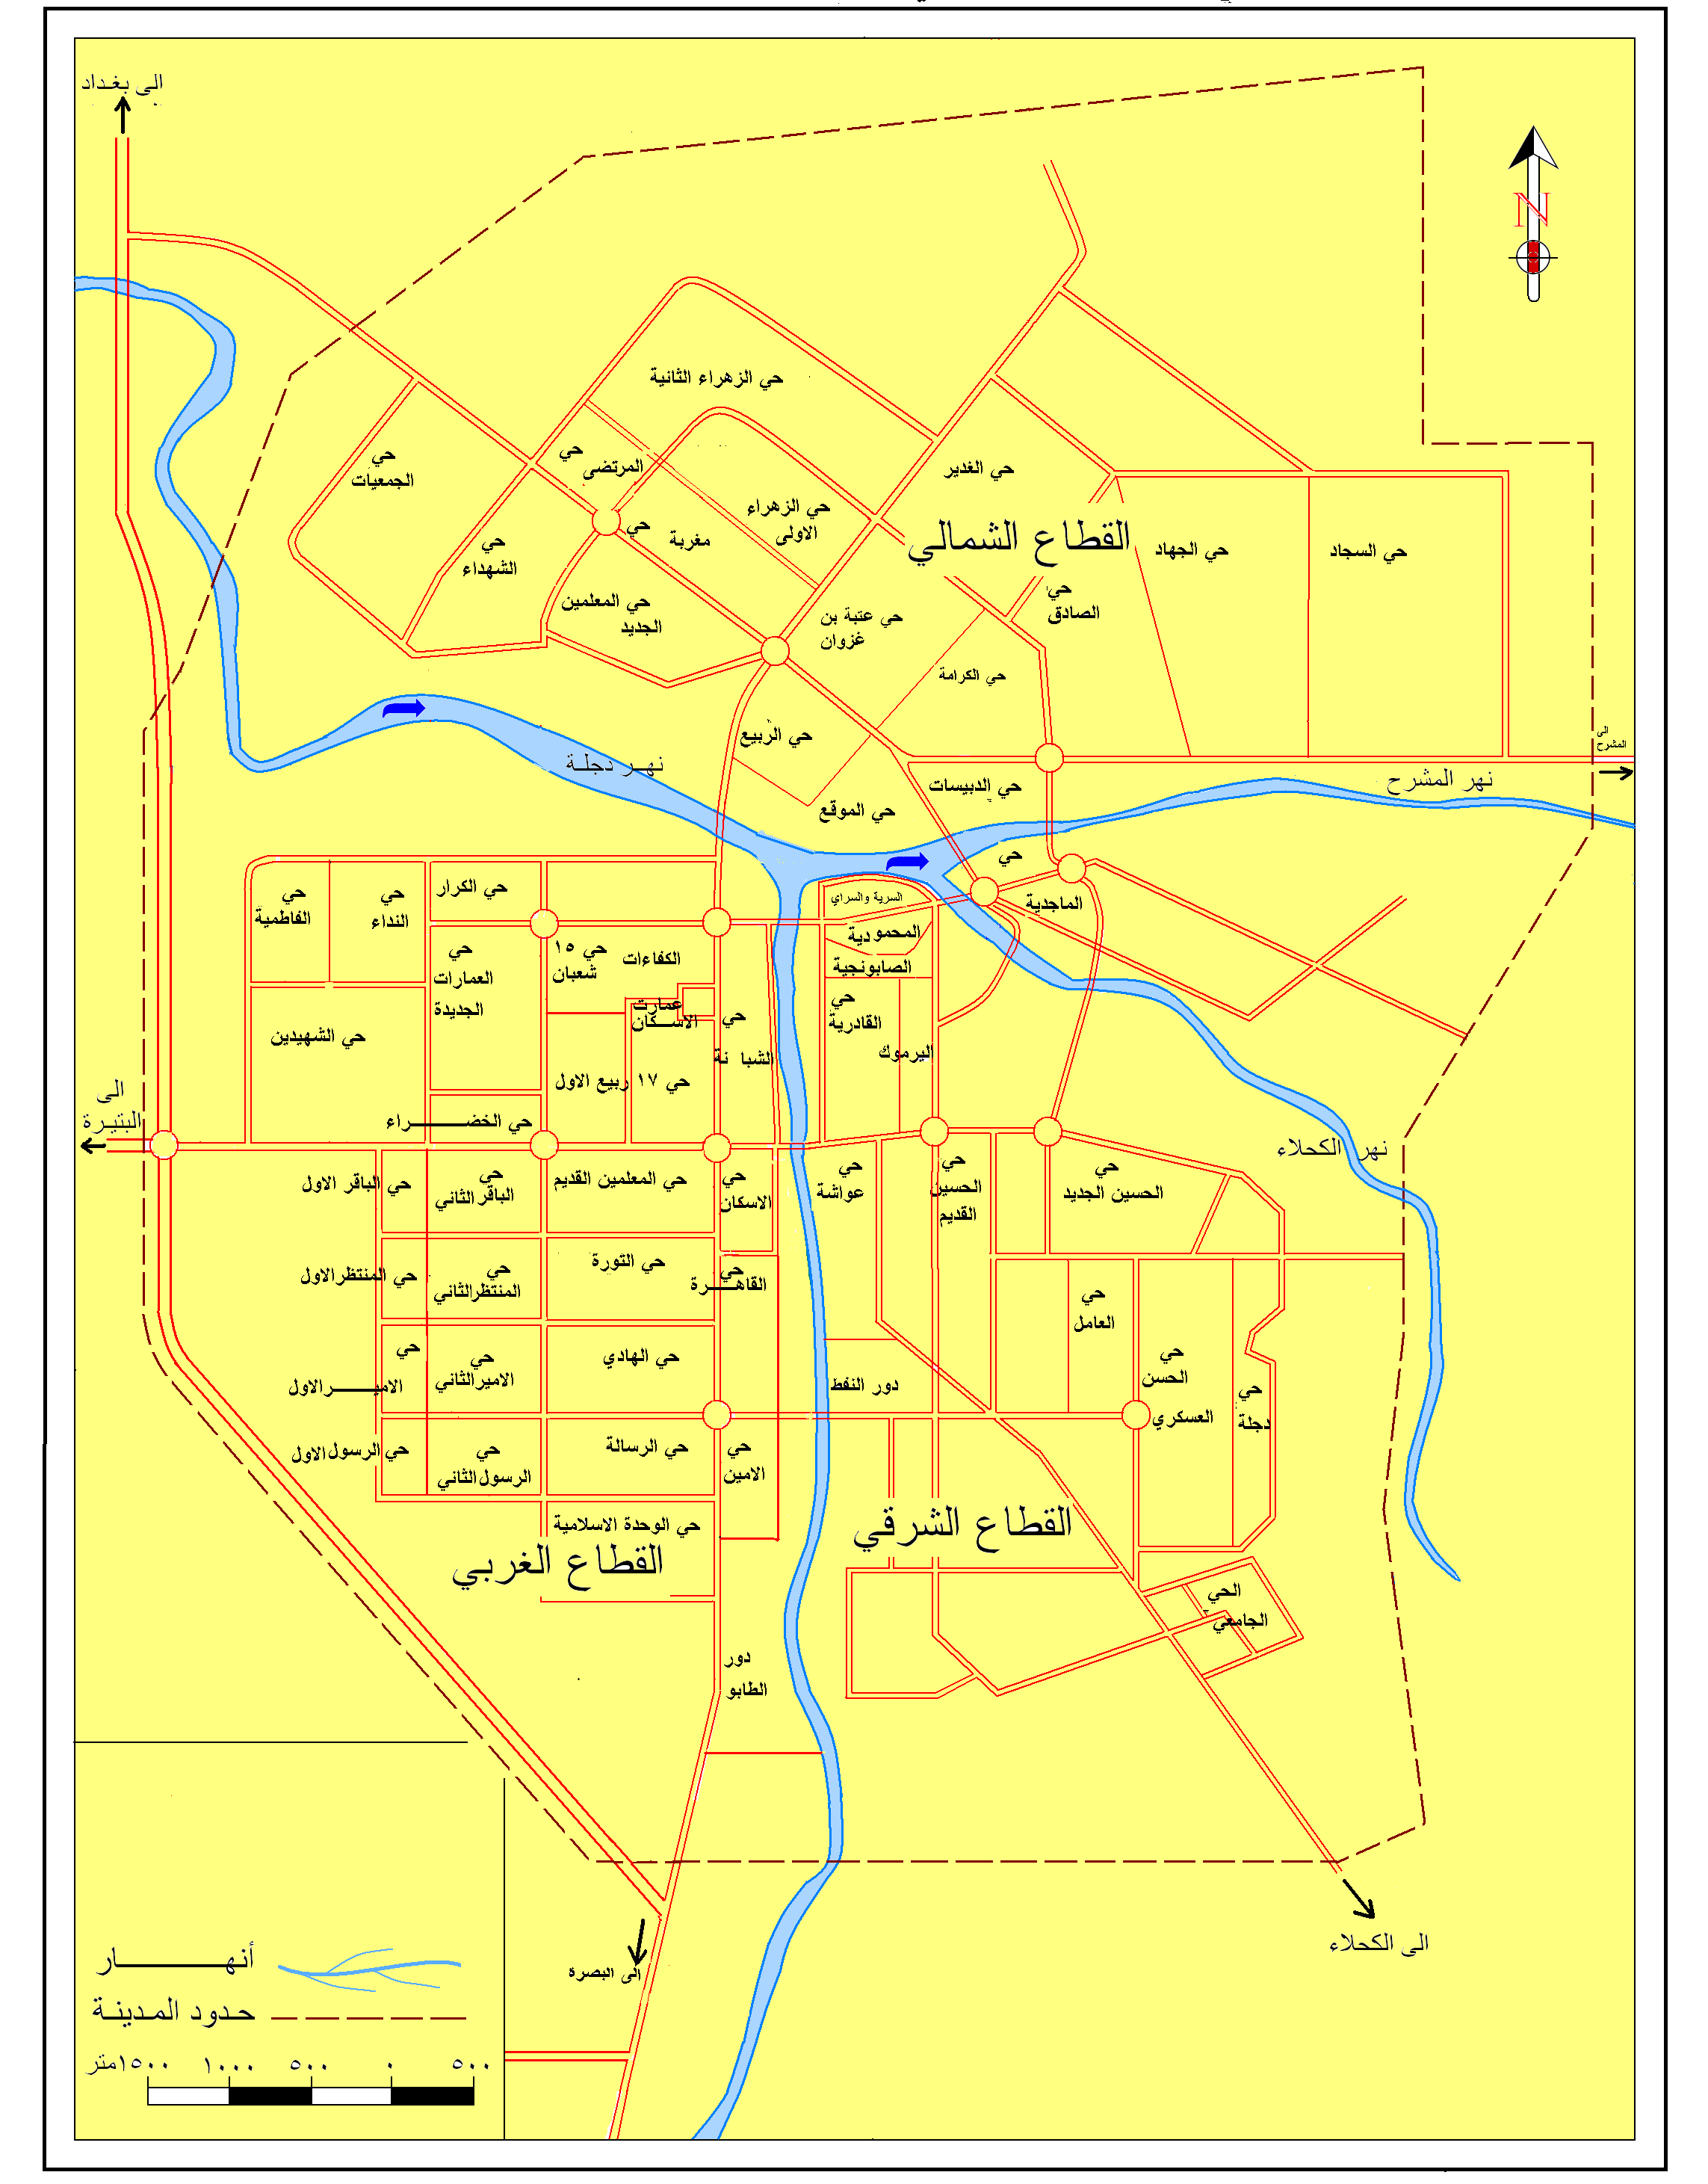
خارطة (1)
الأحياء السكنية في مدينة العمارة 2010

النتائج والمناقشة
المصدر : صلاح مهدي عريبي الزيادي , استعمالات الأرض لأغراض النقل في مدينة العمارة ,أطروحة دكتوراه ,كلية التربية ,جامعة البصرة ,2009,ص26 .

النتائج والمناقشة
أولا": خصائص مياه الصرف الصحي:
4
تتصف مياه الصرف الصحي في مدينة العمارة بأنها غير شفافة مائلة إلى الاصفرار وعكرة مما يؤدي إلى انبعاث عدد من الغازات نتيجة التفاعلات البيوكيميائية أهمها :غاز كبريتيد الهيدروجين السام , وغاز الميثان , والامونيا ,وتحتوي هذه المياه في طياتها على عناصر كيمائية مختلفة التركيز وهذا يرجع إلى كمية ونوعية مياه الصرف الصحي المتخلفة, ويمكننا الوقوف على أهم هذه الخصائص :-
1- الخصائص الكيميائية والفيزيائية
أظهـرت نتائج التحليلات المختبرية أن نوعية مياه الصرف الصحي قد تجاوزت الحـدود البيئية المسمـوح بهـا لنظـام صيانة المـوارد المائية العراقيـة من التلـوث وهي ذات تراكـيز مرتفعة فقد سجــل كل من(CL, SO4 , PO4, Ca, TSS , TDS, E.C ,O&G ,NO3 ) تركيـز بلغـت (1925.7, 982.8 , 97.7, 320 ,86 ,2496 , 7.4 , 204 , 15.1) ملغم/لتر في كل منهم على التوالي خلال فصل الصيف , وسجلـــت(CL,SO4,PO4,TDS,O&G E.C,) تركيز بلغت (709.2,610.2,48.1,1875,5.1,228) ملغم/لتر في كل منهم على التوالي خلال فصل الشتاء.جدول(1) .
جدول(1)
الفحوصات الكيميائية والفيزيائية لمياه الصرف الصحي (ملغم/لتر)في مدينة العمارة 2010
الخاصية | الرمز | المحدد البيئي* | فصل الصيف | فصل الشتاء
الأس الهيدروجيني | PH | 6-9,5 | 7,4 | 7,1
الكلوريدات | CL | 600 | 1925,5 | 709,2
الكبريتات | SO4 | 400 | 982,8 | 610
الفوسفات | PO4 | 3 | 97,7 | 48,1
الكالسيوم | Ca | 200 | 320 | 175
المغنسيوم | Mg | 50 | 48,6 | 32,1
المواد العالقة | TSS | 60 | 86 | 54
المواد الذائبة | TDS | 1500 | 2496 | 1875
التوصيلية الكهربائية | Es | 0,4dsi/m | 7,4 | 5,1
الدهون والشحوم | O&G | 10 | 204 | 228
النترات | No3 | 10 | 15,1 | 9,2
المصدر: نتائج التحاليل المختبرية في مركز علوم البحار,جامعة البصرة,قسم الكيمياء البحرية والبيئية , 2010.
* وزارة الصحة العراقية , التشريعات البيئية,دائرة حماية وتحسين البيئة,قسم العلاقات والتوعية البيئية1998, ص25
5
من خلال الجدول (1) يتبين أن هناك تباين في تركيز الملوثات بين فصلي الصيف والشتاء , وهذا يرجع إلى طبيعة الاستخدام للمياه خلال الفصلين المذكورين, حيث ترتفع كمية الاستهلاك والتصريف في الفصل الحار الأمر الذي يدفع الإنسان إلى استخدام اكبر كمية من المياه,كما يزداد استخدام المياه في أوقات الصباح وفترة الظهيرة وينخفض أثناء الليل , كما يزداد في أيام نهاية الأسبوع عن بقية الأيام.
تتباين الأحياء السكنية في كمية استخدامها للمياه الصالحة وتصريفها لمياه الصرف الصحي ومرد ذلك يعود إلى الكثافة السكانية في كل حي سكني حيث تزداد في الأحياء السكنية المرتفعة وتنخفض في الأحياء السكنية المنخفضة , ومن ملاحظة الجدول (2) يتضح بأن مجموع ما تستهلكه مدينة العمارة بلغ(114176250 لتر/يوم) ويتم تصريف(854038350 لتر/يوم) احتل القطاع الغربي المرتبة الأولى في كمية الاستهلاك والتصريف فقد بلغ معدل الاستهلاك (56407500 لتر/يوم) ومعدل التصريف (42192810 لتر/يوم) وهذا يرجع إلى انه يضم (26) حي سكني ( خارطة 1 ) شكل بذلك نسبة (47,3%) من مجموع الأحياء السكنية في مدينة العمارة البالغة (55)حي سكني ,فضلا عن انه يضم (225630)نسمة شكل بذلك نسبة (49,4%)من مجموع سكان المدينة البالغ(456705) نسمة , بسبب التوسع المساحي في هذا الجانب فضلا عن وفرة الشوارع العريضة والمستقيمة مما دفع إلى الاستيطان في هذا الجانب⁽⁵⁾ كما يضم (11) مؤسسة صحية أهمها مستشفى الصدر التعليمي الذي يستخدم كمية من المياه تبلغ (700م‎‎3/يوم) ويطرح(500م3/يوم) عبر شبكة المجاري المائية بدون معالجة⁽⁶⁾.
جدول(2)
معدل استهلاك وتصريف مياه الصرف الصحي (لتر/يوم) في مدينة العمارة حسب القطاعات 2010
القطاع | عدد السكان | معدل الاستهلاك* | معدل التصريف*
الشمالي | 101861 | 25465250 | 19048007
الغربي | 225630 | 56407500 | 42192810
الشرقي | 129214 | 32303500 | 24163018
المجموع | 456705 | 114176250 | 854038350
الجدول من عمل الباحث اعتمادا على
1-وزارة البلديات والأشغال العراقية , المديرية العامة لمجاري محافظة ميسان,القسم الفني , 2010 .
2-صلاح مهدي عريبي الزيادي , مصدر سابق , ص108 .
*يبلغ معدل استهلاك الفرد الواحد في مدينة العمارة (250 لتر/يوم) ويطرح (187 لتر/يوم) حسب تقديرات المديرية العامة لمجاري محافظة ميسان.
معدل الاستهلاك والتصريف = عدد السكان × كمية ما يستهلكه ويطرحه الفرد الواحد في اليوم
6
8
أما القطاع الشرقي فقد جاء بالمرتبة الثانية في كمية الاستهلاك والتصريف فقد بلغ معدل الاستهلاك (32303500 لتر/يوم)ومعدل التصريف(24163018لتر/يوم) وهذا يرجع إلى انه يضم (14)حي سكني شكل بذلك نسبة (25,5%)من مجموع الأحياء السكنية , فضلاً عن أنه يضم (129214) نسمة شكل نسبة (28,3%) من مجموع سكان المدينة كما أنه يضم (9) مؤسسات صحية من ضمنها مستشفى الزهراوي الذي يستخدم كمية من المياه تصل إلى (600م3/يوم) ويطرح(400م3/يوم)⁽⁷⁾ عبر شبكة المجاري المائية وهي تحتوي على بقايا المنظفات والمطهرات ومركبات سامة فضلا عن كميات كبيرة من الأحياء المجهرية , أما القطاع الشمالي فقد احتل المرتبة الثالثة في كمية الاستهلاك والتصريف فقد بلغ معدل الاستهلاك (25465250 لتر \ يوم) ومعدل التصريف بلغ (19048007 لتر\يوم) .
2-العناصر الثقيلة
بعد التعرف على ابرز الخصائص الكيميائية والفيزيائية لمياه الصرف الصحي في مدينة العمارة ينبغي التعرف على تراكيز العناصر الثقيلة في تلك المياه كونها سامة لأغلب الكائنات الحية وان سميتها تعتمد على حالتها التأكسدية التي يمكنها أن تكون عالية التفاعل ,ويظهر تأثيرها السام نتيجة لإنتاج أنواع الأوكسجين الفعال المتمثلة ببيرو كسيد الهيدروجين(H2O2) وأيون سوبر اوكسيد(O2) والأوكسجين المفرد وجذور الهيدروكسيل (OH) التي تنتج بصورة طبيعية من أكسدة الايض لتكون مؤذية للكائنات الحية المائية عند تراكيز عالية, إذ لها القابلية على أكسدة البروتينات والدهون والأحماض النووية وحدوث تغيرات في تركيب الخلية⁽⁸⁾ .
لقد تبين من نتائج التحليلات المختبرية لمياه الصرف الصحي أن العناصر الثقيلة هي ذات تراكيز مرتفعة قد تجاوزت الحدود البيئية المسموح بها لنظام صيانة الموارد المائية العراقية من التلوث , فقد سجل (NI , NM, CD, FE ,HC ) تراكيــز بلغت (0.5,0.4,0.1,5.05,20.2) ملغم/لتر في كل منهما على التوالي خلال فصل الصيف باستثناء (CU) الذي لم يسجل أي تركيز سواء بالصيف أم الشتاء , وسجلت العناصر المذكورة على نفس الترتيب خلال فصل الشتاء تركيز بلغت (1.2,0.9,1.1,3.4,8.1) ملغم/لتر. جدول(3)

7
جدول(3)
تراكيز العناصر الثقيلة في مياه الصرف الصحي (ملغم/لتر)في مدينة العمارة 2010
العنصر | الرمز | المحدد البيئي * | فصل الصيف | فصل الشتاء
النيكل | NI | 0.1 | 0.5 | 1.2
المنغنيز | NM | 0.1 | 0.4 | 0.9
الكادميوم | CD | 0.01 | 0.1 | 1.1
الحديد | FE | 0.3 | 5.1 | 3.4
النحاس | CU | 0.05 | ND | ND
الهيدروكاربونات | HC | 1-3 | 20.2 | 8.1
المصدر:نتائج التحاليل المختبرية في مركز علوم البحار,جامعة البصرة,قسم الكيمياء البحرية , 2010 .
*وزارة الصحة العراقية ,التشريعات البيئية ,دائرة حماية وتحسين البيئة, قسم العلاقات والتوعية البيئية, 1998,ص25
ND : تشير إلى عدم تحسس الجهاز .

ثانيا: الواقع الحالي لشبكة الصرف الصحي
يتم التخلص من مياه الصرف الصحي في مدينة العمارة تارة بواسطة أحواض تسمى أحواض التعفين التي تتصل بقنوات تكون أما مكشوفة أو عبر أنابيب بلاستيكية ,وتارة تصرف هذه المياه إلى الساحات المكشوفة في حال طفح المجاري مكونة منظرا بيئيا ملائما لنمو وتكاثر الجراثيم التي تعمل على نقل الأمراض ,كون هذه المياه تحتوي على مواد عضوية وغير عضوية,فالمواد العضوية تتكون من (40%)مواد نترو جينية و(50%)مواد كاربوهيدراتية و(10%)مواد دهنية, في حين المواد غير العضوية تتكون من الكلوريدات والنتروجين والفوسفات والبوتاسيوم وبعض أملاح المعادن⁽⁹⁾ وفي منطقة الدراسة توجد شبكة لمياه الصرف الصحي يبلغ طولها (592043 متر) تتوزع إلى خطوط رئيسة وفرعية بين قطاعات المدينة الثلاث ,حيث استحوذ القطاع الغربي على اكبر طول بلغ (272087 م ) شكل بذلك نسبة (46%)من مجموع أطوال شبكة الصرف الصحي البالغة (592043 م ), بينما القطاع الشرقي شكل نسبة (35,8%) من مجموع أطوال الشبكة, في حين اكتفى القطاع الشمالي بنسبة (18,2%) من أطوال الشبكة, وهذا انعكس على عدد السكان المستفيدين من هذه الشبكة ,فمن ملاحظة الجدول (4) والخارطة(2) يتبين بان القطاع الغربي احتل المرتبة الأولى من حيث عدد السكان المستفيدين من شبكة الصرف الصحي بنسبة (62,7%) من مجموع عدد السكان المستفيدين من شبكة الصرف البالغ عددهم(359972)نسمة ,و(100%) من عدد سكان القطاع ,في حين أن القطاع الشرقي احتل المرتبة الثانية بنسبة (21,5%) من حيث عدد السكان المستفيدين ,و(60,1%)من عدد سكان القطاع ,بينما القطاع الشمالي شكل نسبة (15,8%) من حيث عدد السكان المستفيدين ,و(50,6%)من عدد سكان القطاع .
8
جدول(4)
أطوال شبكة الصرف الصحي (متر) في مدينة العمارة حسب القطاعات وعدد السكان المستفيدين لعام 2010
القطاع | طول الشبكة | % | المستفيدين (نسمة) | %من عدد السكان المستفيدين | %من عدد سكان القطاع | عدد السكان الكلي (نسمة)
الشمالي | 107744 | 18,2 | 56712 | 15,8 | 50,6 | 101861
الغربي | 272087 | 46 | 225630 | 62,7 | 100 | 225630
الشرقي | 212212 | 35,8 | 77630 | 21,5 | 60,1 | 129214
المجموع | 592043 | 100 | 359972 | 100 | ----- | 456705
الجدول من عمل الباحث اعتمادا على
وزارة البلديات والأشغال العراقية,المديرية العامة لمجاري محافظة ميسان ,القسم الفني ,2010 .

9
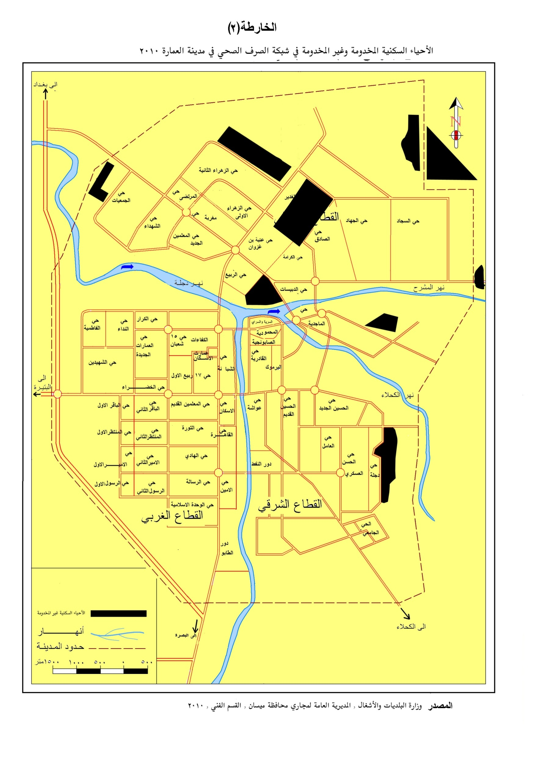

تصرف القطاعات الثلاث مياه الصرف الصحي عبر محطات الضخ البالغ عددها (22) مضخة إلى المصادر المائية (جدول 5) وبدون معالجة* وهي تحمل تراكيز عالية من الملوثات تجاوزت المعايير البيئية(جدول 1 و3) والتي ينبغي أن تكون معالجة , ففي ا لقطاع الشمالي يتم تصريف مياه الصرف الصحي المتخلفة عن الأنشطة البشرية المختلفة إلى هور السناف والمبزل الرئيسي الذي يبدأ من شمال مدينة العمارة إلى هور الحويزة ,في حين أن القطاع الغربي تنصرف مخلفاته السائلة إلى المبزل الرئيسي , أما القطاع الشرقي فتصرف مخلفاته إلى جدول الكحلاء والمبزل الرئيسي.
10
المصدر : وزارة البلديات والأشغال العراقية , المديرية العامة لمجاري محافظة ميسان , القسم الفني , 2010 .
جدول (5)
عدد محطات الضخ ونقاط تصريف مياه الصرف الصحي في مدينة العمارة حسب القطاعات 2010 .
القطاع | عدد محطات الضخ | نقطة التصريف
الشمالي | 5 | هور السناف والمبزل الرئيس
الغربي | 10 | المبزل الرئيس
الشرقي | 7 | جدول الكحلاء والمبزل الرئيس
المجموع | 22 | -----------
المصدر:وزارة البلديات والأشغال العراقية , المديرية العامة لمجاري محافظة ميسان , القسم الفني 2010 .

11
الهوامش
- فلاح حسن عبد القيسي,مشاريع أنتاج الماء الصافي في مدينة بغداد,رسالة ماجستير,كلية الآداب,جامعة بغداد,2000,ص24
- عبد الله سليمان ألحديثي ,استعمال مياه الصرف الصحي المعالجة للأغراض الزراعية,مجلة الجمعية الجغرافية الكويتية ,العدد 206 ,1997 ,ص6
- صلاح مهدي عريبي ,مصدر سابق,ص35 .
- علي ناصر عبد الله , الآثار البيئية للملوثات الصناعية في محافظة ميسان , رسالة ماجستير , كلية التربية , جامعة البصرة , 2009 , ص .
- صلاح مهدي عريبي ,مصدر سابق,ص108 .
- وزارة الصحة العراقية , دائرة صحة ميسان , مستشفى الصدر التعليمي , شعبة الصيانة , 2010 .
- وزارة الصحة العراقية , دائرة صحة ميسان , مستشفى الزهراوي ,شعبة الصيانة , 2010 .
- مي حميد محمد الدهيمي ,دراسة بعض الملوثات البيئية في نهر الحلة والمكانية استخدام بعض الأحياء المائية كدلائل حيوية , رسالة ماجستير , كلية العلوم,جامعة بابل,2006,ص9 .
* توجد وحدة معالجة في جنوب مدينة العمارة بجانب طريق (عمارة-كحلاء)وتستوعب (50م3/ساعة) وهي غير كافية مقابلة مع المهندسة هناء سعدون رئيسة قسم التخطيط والمتابعة في مديرية مجاري محافظة ميسان بتاريخ 17/3/2011
- رجاء وحيد دويدري,البيئة مفهومها العلمي المعاصر وعمقها الفكري التراثي,ط1,دار الفكر للنشر والتوزيع,دمشق,2004,ص259 .

12
المصادر
1- أحمد , سعيد فاضل , التجاوزات على شبكة المجاري المائية والماء الصافي وبعض أثارها الصحية في مدينة بعقوبة , مجلة ديالى , العدد44,ج2 ,2010.
2- ألحديثي , عبد الله سليمان , استعمال مياه الصرف الصحي المعالجة للأغراض الزراعية , مجلة الجمعية الجغرافية الكويتية , العدد 206 ,1997.
3- الدهيمي , مي حميد محمد , دراسة بعض الملوثات البيئية في نهر الحلة وإمكانية استخدام بعض الأحياء المائية كدلائل حيوية , رسالة ماجستير , كلية العلوم , جامعة بابل ,2006 .
4- دويدري , رجاء وحيد , البيئة مفهومها العلمي المعاصر وعمقها الفكري التراثي , ط1,دار الفكر للنشر والتوزيع , دمشق ,2004.
5- الزيادي , صلاح مهدي عريبي , استعمالات الأرض لأغراض النقل في مدينة العمارة , أطروحة دكتوراه , كلية التربية , جامعة البصرة , 2009,غير منشوره.
6- الصرائفي , علي ناصر عبد الله . الآثار البيئية للملوثات الصناعية في محافظة ميسان , رسالة ماجستير , كلية التربية , جامعة البصرة , 2009 .
7- القيسي,فلاح حسن عبد , مشاريع أنتاج الماء الصافي في مدينة بغداد , رسالة ماجستير , كلية الآداب , جامعة بغداد ,2000.
8- وزارة الصحة العراقية , دائرة صحة ميسان , مستشفى الصدر التعليمي ,شعبة الصيانة , 2010 .
9- وزارة الصحة العراقية , دائرة صحة ميسان , مستشفى الزهراوي ,شعبة الصيانة , 2010 .

13
Abstract
The research aims to know the environmental impacts of wastewater in terms of knowledge of chemical and physical characteristics of the wastewater as well as the concentration of heavy elements, and the study noted the high determinants of pollution is higher than allowed by Iraqi determinants of the rivers maintenance system from pollution, has recorded in each of the chlorides and sulfates and phosphates , calcium, and suspended solids and dissolved and connectivity electric, oil and grease, nitrate high concentration during the summer while the same elements with the exception of calcium and suspended solids, nitrate recorded high concentration during the winter, and the heavy elements (nickel - manganese - cadmium - iron - Alhaadrickarbonat) recorded high concentration during the quarterly summer and winter, with the exception of copper, which focused not recorded during the two seasons, the study also found that the proportion of the beneficiaries of the sewerage network in the city of Emara up to (76.8%), the western sector stands at the first rank and the eastern sector stands at the second rank northern sector third place, the study also showed that the sewage received directly in the water resources and without treatment had a significant impact in the exacerbation of water pollution and make the raw water is not fit for human consumption only after intensive care and continuous sterilization.

∗ المواد العضوية: (organic) تحتوي على الشحوم ,الكاربوهيدرات , البروتينات ,المبيدات الحشرية ,الفينول المسؤولة عن استنفاذ الاوكسجين مما يؤثر في النباتات والحيوانات الموجودة في البيئة المحيطة. المواد اللاعضوية:(Inorgnic) تنجم عن المركبات الكيميائية اللاعضوية وتحتوي على المعادن الثقيلة والكلوريدات والنتروجين والفسفور والكبريت والقلوية ,وهي تغير من طبيعة الماء نتيجة ذوبان الأملاح

